День города - 2016
29.08.2016
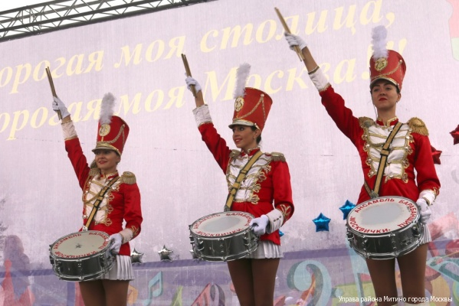
Район Митино активно готовится к празднованию Дня города. Центром праздника в районе Митино станет Ландшафтный парк Митино, в котором пройдёт сразу несколько мероприятий. Именно Ландшафтный парк был выбран центральной площадкой для отмечания Дня Города жителями Митино, проголосовавшими на портале «Активный гражданин».
Праздновать День города митинцы будут два дня: 10 сентября с 12.00 до 22.00 и 11 сентября с 13.00 до 19.00 в Ландшафтном парке района Митино (вход со стороны Пенягинская ул., д.16).
10 сентября для жителей будет проведено многообразие праздничных программ, подготовленных Департаментом Культуры города Москвы, ГАУК «ПКиО Бабушкинский», Управой района Митино, Досуговым Центром «Фортуна» и др.
С 12.30 до 16.30 вы можете посмотреть выступление творческих коллективов района, официальную часть награждения активных и почетных жителей района Митино.
Уже по сложившейся давней традиции на одной из главных площадок района Митино ГБУ СДЦ «Фортуна» проводит праздничное мероприятие посвященное Дню города «Путешествие по митиноГРАД», которое состоится 10 сентября 2016 года в Ландшафтном парке с 12.00 – 18.00 часов. Для Вас будет организованно развлекательное путешествие с интересными конкурсами, мастер-классами, эстафетами и т.д. Взрослые и дети смогут побороться с профессионалами боевых искусств и проверить свои силы, поиграть в шахматы, боччу, дартс, кольцеброс, армреслинг, новус. Также принять участие в мастер-классе по изготовлению подделок из бисера. На каждой площадке Вы сможете заработать жетончики и обменять их в нашем магазине «МитиноМаркет» на понравившиеся Вам товары. Каждый найдет для себя увлекательное занятие и не один не уйдет без приятного подарка.
Кроме отдыха и развлечений Вы сможете познакомиться с нашими педагогами и тренерами и выбрать интересное занятие для своего ребенка, а может и для себя.
Также 10 сентября в Ландшафтном парке будет работать «Аллея здоровья». Там вы сможете проверить свое здоровье, пообщаться с медицинскими специалистами различных сфер.
11 сентября местное отделение партии «Единая Россия» организовывает гала-концерт, посвященный награждению победителей и участников фестиваля « В единстве наша сила», который проходил в 2016 году с февраля по май. Будут объявлены призеры в различных номинациях, в том числе «театральное мастерство», «стихи», «танцы» и пр.
Приходите праздновать День города в Ландшафтный парк всей семьей! Будет весело!
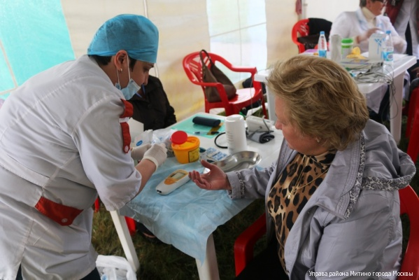

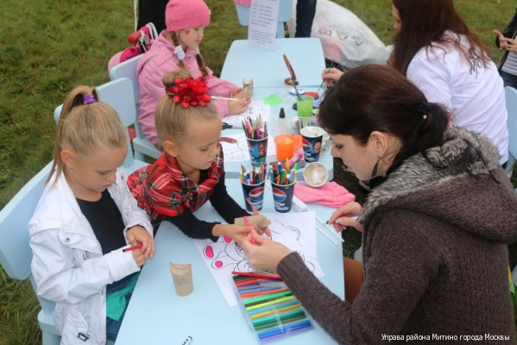

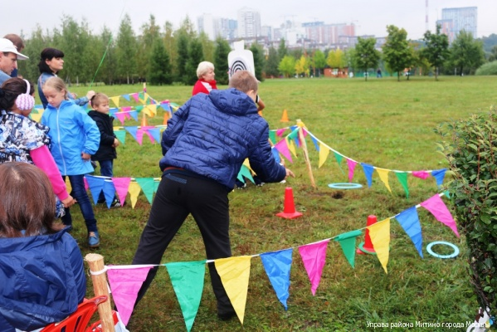

Адрес страницы: http://mitino.mos.ru/presscenter/important/detail/3628400.html
Управа района Митино города Москвы

